

**FORMULAR DE EVALUARE:**

∞ Nume si Prenume : Panianopol Florin

∞ Data nasterii/ varsta: 21/11/1989 / 30

∞ Adresa: (zona) Str.Dr.Constantin Tanasescu nr.8 Mogosoaia

∞ Ocupatie si loc de munca: Quality Assurance - IT

∞ Programul orelor de munca: 09:00 – 18:00

∞ Greutate: 70

∞ Inaltime: 1.70

∞ Fumator: N

∞ Religie (relevant pentru restrictiile alimentare): Crestin Ortodox

∞ Locuiti singur/a: N

∞ Timp liber/ Posibilitate de a pregati mancarea acasa (detaliati ce mese, daca gatiti pe mai multe zile, etc) :

**Acum pe perioada pandemiei gatesc parintii iar ei au timp sa faca (omleta, burger, piept curcan/pui la gratar, broccoli, peste la gratar, supa galuste, mancare cu carne de pui si sos ostropel, orez). Se gateste pt max 2 zile.**

∞ Restrictii in privinta sportului: N

∞ Istoric boli: N

∞ Istoric in familie de boli importante: N

∞ Consumati alcool ? Ce anume, cu ce frecventa , ce cantitate si care este motivul ce determina acest consum ?: **N**

∞ Folosesti sau ai folosit droguri recreationale?: N

∞ Esti in terapie pentru vreo boala?: N

∞ Iei regulat medicamente?: N

∞ Ai alergii?: N

∞ Ai spune ca esti stresat?: Y

* Daca da, pe o scala de la 1 la 10 , care ar fi scorul ?: 7

∞ In familia ta au existat cazuri de moarte subita (dintr-o afectiune neidentificata pana la momentul decesului ) sub 50 de ani?: N

∞ Ai fost supus interventiilor chirugicale/accidentelor?: N

∞ Consideratii legate de persoana ta:

Am fost mereu: Slab/Normal/Cu surplus de kg/Obez: Normal

∞ Care a fost greutatea maxima la care ai ajuns in ultimii 7 ani?

70 kg

∞ Cu cat timp in urma?

decembrie 2019 – ianuarie 2020

∞ Cat timp te-ai mentinut la greutatea aceea?

1-2luni

∞ Care a fost greutatea minima la care ai ajuns in ultimii 7 ani?

65

∞ Cu cat timp in urma?

3 ani

∞ Cat timp te-ai mentinut la greutatea aceea?

3 – 7 luni

∞ Care crezi ca a fost motivul pentru care nu ai ramas la aceea greutate?

Am inceput sa mananc si sa merg la sala

∞ Ai apelat la diete pana acum? Daca da, cate si acum cat timp? Ce dieta/e ai urmat ? Ti-au fost recomandate de un specialist, ori ai ales-o din mediul virtual ?

**Am gasit o dieta in mediul virtual insa nu prea am incredere in ea si este doar pentru prima luna. Am reusit sa ma tin in proportie de 60% din ea timp de 2 luni, timp in care am pus 1-2kg pe mine.**

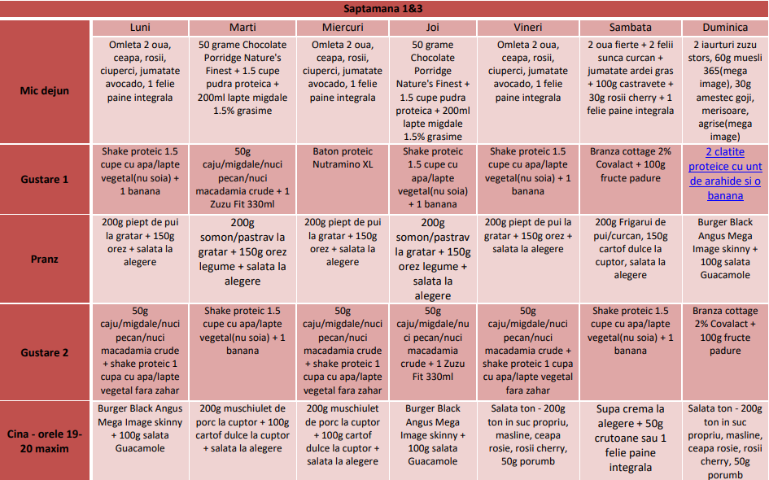

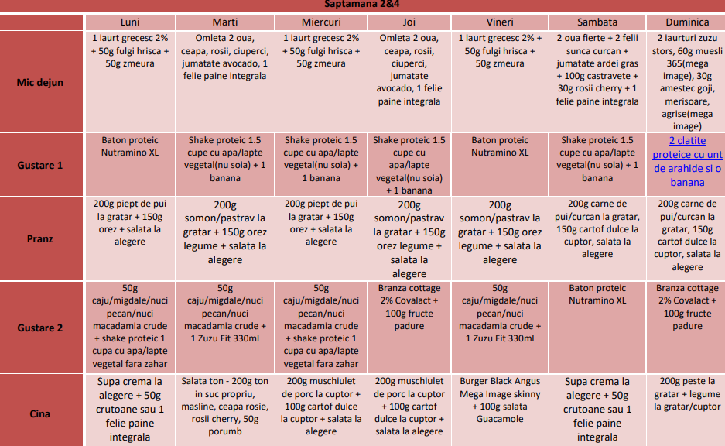

∞ Care este diferenta intre greutatea fata de acum 1 an si acum 5 ani?

3kg

∞ Factori importanti care ar fi putut afecta modificarile in greutate?

Nu am mai mancat fast food asa mult + sala. Iar de 1-2 ani sala cu antrenor.

∞ Exista schimbari frecvente in greutate? Daca da, care este perioada de schimbare?

Nu exista schimbari frecvente.

∞ Ti s-au schimbat gusturile in materie de mancare? Daca da, ai observat factorii ce au influentat acest lucru?

Da. Motivatia faptului ca vreau sa mananc mai sanatos.

∞ Exista schimbari in raport cu apetitul sau toleranta la anumite alimente?

Da. Nu prea tolorez mancarea de paste cu carne toccata, pulpa de curcan cu os. In sensul ca am o usoara stare de greata dupa.

∞ Ati observat prezenta starilor de slabiciune, oboseala, febra, frisoane sau transpiratie abundenta in timpul noptii?

Nu

∞ Exista schimbari recente in obiceiurile legate de somn si orele obisnuite de odihna?

Da. De 1 an incerc sa ma culc inainte de ora 11:00 si sa ma trezesc la 06:00.

∞ Te antrenezi intr-o sala de fitness sau in orice alt loc? Daca da, cand si cat de des? Ce tip de antrenament faci ? Te antrenezi singur/a sau cu un antrenor personal ? Pentru sportivi: In afara de orele de sport, in ce altceva consta activitatea ta fizica, zilnic ?

Da. De 3-4 ori la sala -> antrenament cu un antrenor care imi spune ce sa fac. Antrenament de forta si 1 antrenament cu Franz in cadrul orelor sustinute de el la compania unde lucrez.

∞ Cum ai aprecia nivelul efortului fizic al activitatilor zilnice:

Nivel Foarte Dur anul trecut si Nivel Mediu de 3 luni de cand am schimbat sala si antrenorul.

∞ Iei suplimente nutritive, vitamine, minerale? Daca da, ce anume?

Supliment proteice Impact Whey Protein

∞ Care este scopul tau? Obiectivul pe care vrei sa il atingi?

* Motivatia principala este burta. Desi am pus masa, nu reusesc sa dau jos burta. Obiectivul pe care vreau sa il ating este sa dau burta jos si apoi sa pot pune masa fara sa se depuna preponderent pe burta.

∞ Consumati lactate? Cat de des?

Da. La 06:10 si la 17:30. Iaur grecesc/Lapte 1.5% grasime

∞ Consumati fructe? Cat de des? Nu prea des. 1 la 2 zile. Banane, pere.

∞ Consumati legume? Cat de des? Cam rar. Brocoli 1 la 3,4 zile.

Rosii 1 la 1/2 zile.

∞ Consumati carne ? Cat de des?

Da. 1-2/zi.

∞ Consumati seminte oleaginoase? (seminte de in, dovleac, floarea soarelui, canepa.…) Cat de des?

Nu

∞ Consumati fructe oleaginoase? (nuci, alune, fistic…..) Cat de des?

Nuci. 1 la 2 zile/

∞ Legume preferate Brocoli

∞ Fructe preferate Banane, pere, mandarine,

∞ Carne preferata Peste, piept de curcan, piept de pui

∞ Seminte oleaginoase preferate nu stiu

∞ Fructe oleaginoase preferate nuci

∞ Care sunt mancarurile preferate si cu ce frecventa le consumati ?

Piept de curcan/pui cu orez basmatic/brocoli. 1 pe zi.

∞ Care este modalitatea de preparare a mancarurilor pe care le consumati?

Piept de curcan/pui la gratar, brocoli in tigaie, orez fiert la abur.

∞ Spune-mi la ce esti dispus/a sa renunti din obiceiurile tale culinare pe care le consideri factor care au influentat cresterea in greutate?

La orice e necesar.

∞ Spune-mi la ce nu esti inca pregatit sa renunti din ceea ce consumi acum?

Renunt la orice este necesar

∞ Spune-mi ce ai prefera sa regasesti in meniurile propuse, mai frecvent ?

Nu am o pretentie anume. Sunt flexibil.

∞ Spune-mi ce nu ai vrea sa regasesti in meniurile propuse ?

Pulpa de curcan cu os si in general mancarurile cu oase. Peste de regula cumpar fara oase – file.

∞ Cand esti trist/a ce faci ?

Daca sunt acasa sistez orice activitati mai am, iau o pauza si ma asez in pat. Daca nu sunt acasa, imi cumpar o ciocolata, ies afara si imi revin.

∞ Cand esti fericit/a ce faci ?

De regula ma asez in pat sau ma joc pe consola.

∞ Ce asteptari ai de la nutritionist ?

O solutie la nivel alimentar sa nu mai fiu umflat in burta.

∞ Pe o scala de la 1 la 10, cat ai putea respecta planul alimentar ?

9 – 10.

∞ Care este bugetul pe care il poti aloca pentru hrana lunar?

1000 - 2000 de ron, insa daca e nevoie de mai mult pentru a imi atinge obiectivul sunt dispus sa merg si peste.

∞ Cum ai prefera sa arate interventia nutritionala pentru tine ? Meniuri zilnice ? Variante de mese la alegere? Ce propuneri ai ?

Nu am o propunere. Merg pe varianta nutritionistului.

∞ Esti pregatit/a sa incepi sa iti transformi viata intr-una tot mai buna, dezvoltand noi obiceiuri sanatoase?

DAAAAA!